Известия Гомельского государственного университета
имени Ф. Скорины, №6(39), 2, 2006

УДК 621.373.826

Исследование процесса лазерной обработки сверхтвердых
алмазоподобных монокристаллических материалов

А. А. Хмыль, Е. Б. Шершнев, А. Е. Шершнев

Введение

Эффективность использования алмазного сырья существенным образом зависит от совершенства применяемой технологии. Анализ особенностей современной технологии промышленной обработки сверхтвердых материалов (СТМ) показывает серьезные недостатки их механической обработки, заключающиеся в низком коэффициенте использования алмазного сырья при значительной доле безвозвратных потерь, невозможности реализации оптимальных параметров раскроя, влиянии анизотропии физико-механических свойств алмаза, накладывающей определенные ограничения на способы раскроя алмазного сырья и низкой производительности труда [1, 2].
Важным направлением алмазообработки является разработка технологий с использованием лазерной техники, обеспечивающих повышение качества продукции, снижение безвозвратных потерь алмазного сырья до уровня метрологической точности задания геометрических параметров и дополнительное получение продукции при использовании периферийных зон кристаллов при возможности производить размерную обработку по любым кристаллографическим направлениям [3].

Теоретическая модель лазерной обработки сверхтвердых
алмазоподобных материаллов

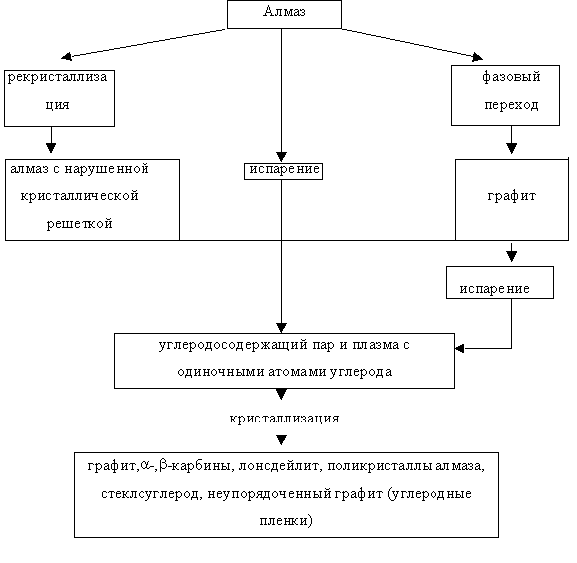Эффективность лазерного нагрева зависит не только от параметров воздействующего излучения, но также от свойств обрабатываемого материала, который должен обладать достаточной поглощательной способностью для этого излучения. На практике данная проблема решается путем нанесения на поверхность алмаза слоя вещества с низкой теплопроводностью и большим коэффициентом поглощения для данной длины волны. Энергия лазерного излучения выделяется в тонком слое покрытия. Тепло от покрытия вследствие теплопроводности передается алмазу. Использование покрытия необходимо только на начальном этапе. В дальнейшем на поверхности алмаза в процессе воздействия лазерных импульсов формируется графитизированная поверхностная зона, которая поглощает энергию лазерного излучения и служит источником тепла для кристалла алмаза.
Рисунок 1 – Схема превращений алмаза под воздействием лазерного излучения
Таким образом, лазерное распиливание алмаза основано на следующей физической модели. После поглощения алмазом первых импульсов лазерного излучения с плотностью мощности, достаточной для испарения на поверхности алмаза образуется борозда с тонким слоем графита на дне. Поглощение энергии последующих импульсов лазерного излучения происходит в образовавшемся слое графита (рис 1).

Экспериментальное оборудование

Для проведения работ по лазерному распиливанию полуфабрикатов из СТМ применялась лазерная система ЭМ-260, включающая:
- излучатель лазера с блоками питания и охлаждения;
- оптико-механическое устройство энергетического канала излучения;
- видео-контрольное устройство;
- блок управления приводами;
- блок функционального оперативного управления и информации;
- тип лазера АИГ:Nd c непрерывной накачкой и акустооптической модуляции добротности.
Обработка полуфабрикатов из алмаза, алмазота, баласа проводилась при следующих режимах:
- диапазон следования импульсов 3-25 кГц
- средняя мощность не менее 16 Вт
- характер излучения импульсный, одномодовый (ТЕМ00)
- диаметр пятна в фокальной плоскости – 75 мкм.
- наибольшее перемещение стола предметного по координате X и Y – 50 мм,по координате Z–25 мм, по координате α-90^{о} , по координате ϕ- 360^{о} ,
воспроизводимость перемещений - 5 мкм, скорость перемещений 0.1-10 мм/с, дискретность перемещений – 10 мкм.
Исследование образцов проводилось бесконтактным методом сканирующей зондовой микроскопии. Измерения топографии проводились с динамическим зондом и оптической системой детектирования на базе оптоволоконного лазерного интерферометра. Для реализации данного метода измерений был использован разработанный в ИММС НАН Б экспериментально-вычислительный лабораторный комплекс “НАНОТОП-203”, предназначенный для измерения и анализа микро- и субмикрорельефа поверхностей, объектов микро- и нанометрового размера с высоким разрешением, включающий аналитический узел сканирования, электронный блок управления, компьютер IBM PC, осуществляющий управление процессом сканирования, сбором информации в виде файлов изображений, а также обработку, анализ и хранение информации в специализированном банке данных.

Результаты эксперимента

Эксперимент проводился на кристаллах сверхтвердого материала "Алмазот". Для разработки технологии лазерной обработки важное значение имеет эффективность съема материала лазерным лучом.
Образование реза в алмазе, дающее конкретные зависимости, обеспечивает рациональные технологические режимы и условия обработки по критериям производительности и качества поверхностного слоя алмаза.
В ходе работы были получены усредненные зависимости геометрических параметров профиля реза после одного прохода обработки от скорости перемещения заготовки относительно лазерного излучения. По результатам проведенных экспериментальных исследований была выбрана оптимальная частота 7 кГц и средняя мощность излучения 6.5 Вт. Данные по геометрическим параметрам приведены в таблице
Таблица. Зависимость параметров профиля реза от скорости перемещения
 | Скорость перемещения, мм/с
 | 4 | 6 | 8
ширина реза, мкм | 21,4 | 21,3 | 20,1
глубина реза, мкм | 48,8 | 36,9 | 29,4

Качество обработанной поверхности СТМ «Алмазот» исследовалось бесконтактным АСМ методом. На рис. 2 представлена структура поверхности по кристаллографической плоскости а) отчетливо видна структура поверхности, состоящая из выступов-гранул со средними латеральными размерами 1-1,5 мкм. Пространственная ориентация представлена на рис. 2.в). Высотные характеристики на рис. 2. г), Ra - шероховатость, Rq - среднеквадратичное отклонение. Размер скана 5370x5370 нм.
На рис. 3 представлена структура поверхности по кристаллографической плоскости (100). Размер скана 4977x4977 мкм.
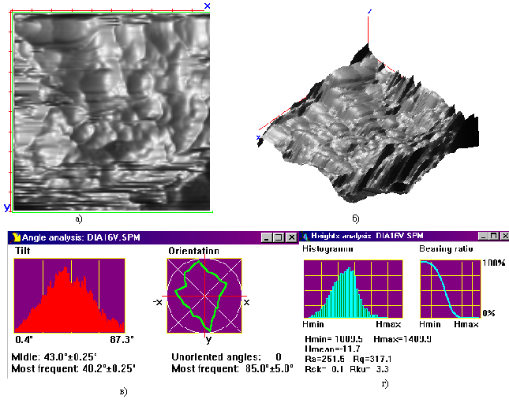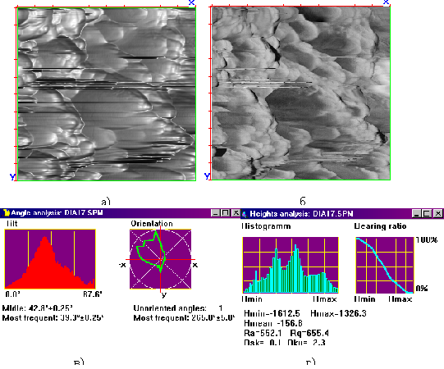
Рисунок 2 – Изображения плоскости реза а. а) 2D изображение топографии поверхности; б) 3D изображение топографии поверхности; в) угловые характеристики; г) высотные характеристики. | Рисунок 3 – Изображения плоскости реза  а) топография поверхности; б) фазовый контраст; в) угловые характеристики;  г) высотные характеристики

На рис. 4 и 5 показан скан по кристаллографической плоскости (110). Размер скана такой же, как и в предыдущих изображениях. На рисунках 2 и 3 в сравнении с рисунком 4 и 5 хорошо видны значительные изменения топологии поверхности: глубокие выемки и оплавленные бугры, свидетельствующие об интенсивном испарении и плавлении материала в зоне воздействия лазерного излучения. На этих изображениях (рис. 4,5) практически отсутствуют выступы или гранулы, которые есть на предыдущих изображениях.

Выводы

В результате проделанной работы определены оптимальные параметры лазерного излучения, позволяющие максимально повысить производительность обработки алмазаподобных материалов.
Исследованы рельефы поверхности после лазерной обработки в кристаллографических плоскостях 100 и 110, не поддающиеся классической абразивной обработке. После реза лазером поверхность кристалла имеет четко выраженную структуру со следами наплывов. На отдельных местах наблюдается отслаивание образовавшейся при лазерном воздействии графитной пленки.
Проведение измерений глубины нарушенного слоя показали, что она не превышает ~ 2.8-3.8 мкм.
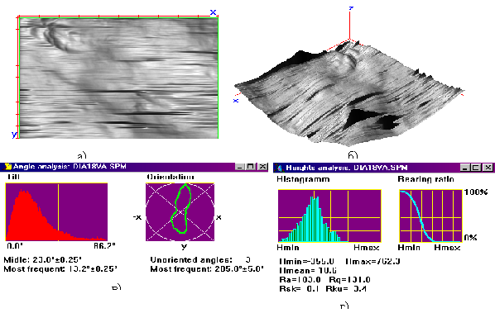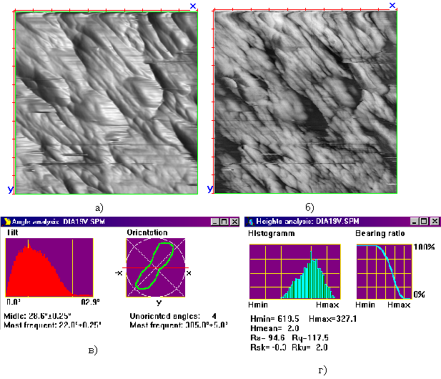
Рис. 4 а) 2D изображение топографии поверхности; б) 3D изображение топографии поверхности;  в) угловые характеристики;  г) высотные характеристики | Рисунок 5 а) топография поверхности; б) фазовый контраст; в) угловые характеристики; г) высотные характеристики

Abstract. The laser processing of super hard monocrystal materials has been investigated. The optimal parameters of laser radiation allowing as much as possible to increase productivity of processing materials have been determined.

Литература

1. Епифанов В.И., Песина А.Я., Зыков Л.В. Технология обработки алмазов в бриллианты.- М.: Высшая школа, 1987.
2. Бочаров А.М., Климович А.Ф., Старовойтов А.С., Снежков В.В. Изнашивание монокристаллов алмаза. – Минск, 1996.
3. Донней Г., Донней Дж. Д. Г. Симметрия и двойникование в алмазе // Кристаллография. 1981. – 26, № 6. – С. 1282-1287.

Гомельский государственный Поступило 11.09.06
университет имени Ф. Скорины

